FIAP — Pós Tech
Software Architecture

EVIDÊNCIA TÉCNICA
Conexão aos bancos de dados PostgreSQL

1. Ambiente de homologação
O túnel local foi estabelecido e a consulta às tabelas no DBeaver confirmou o acesso ao banco de dados de homologação.
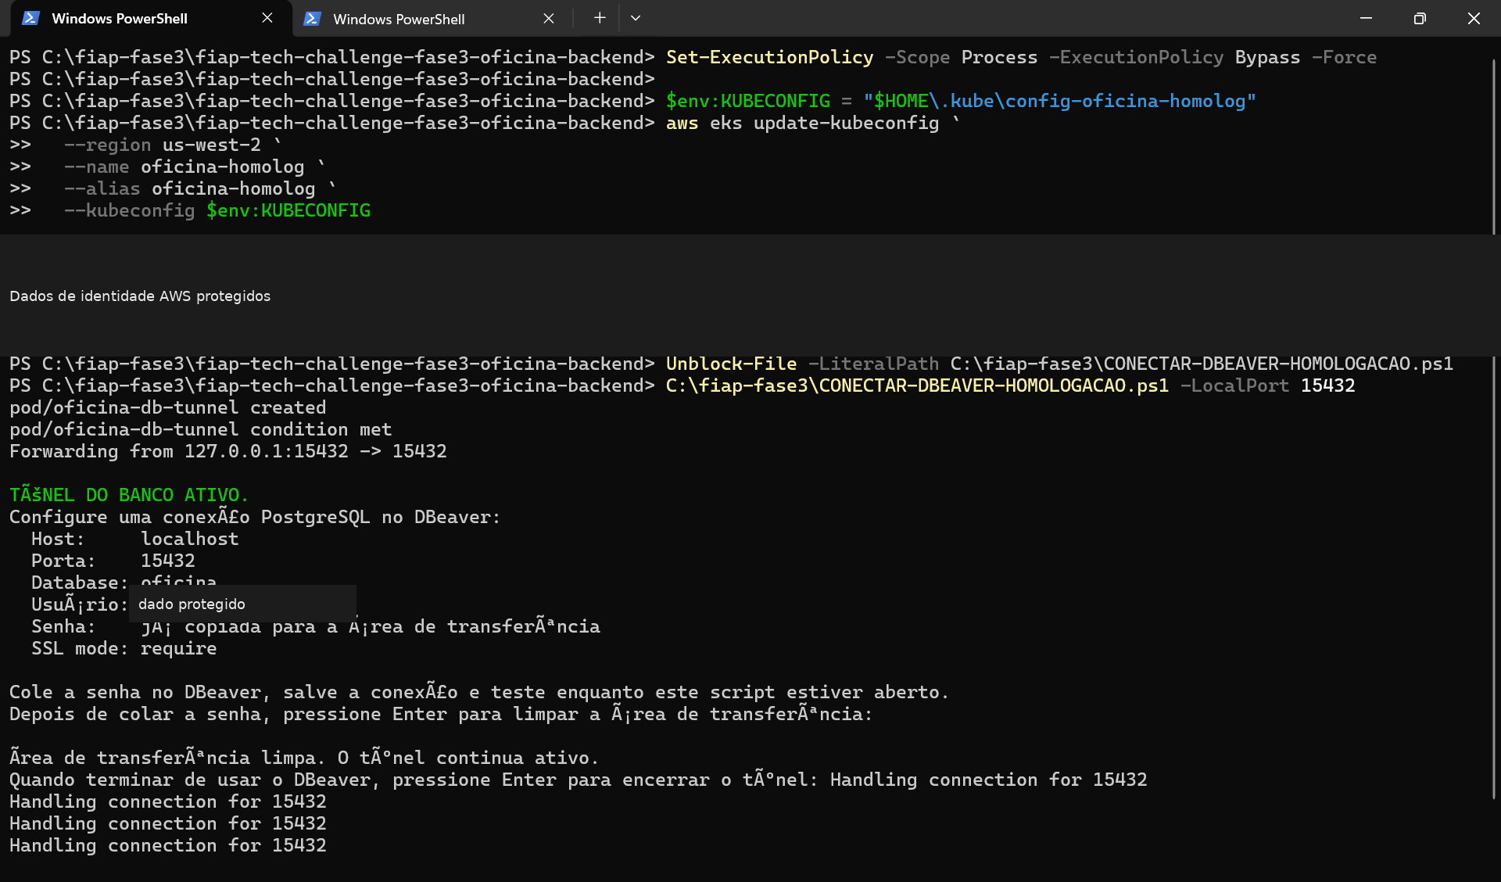
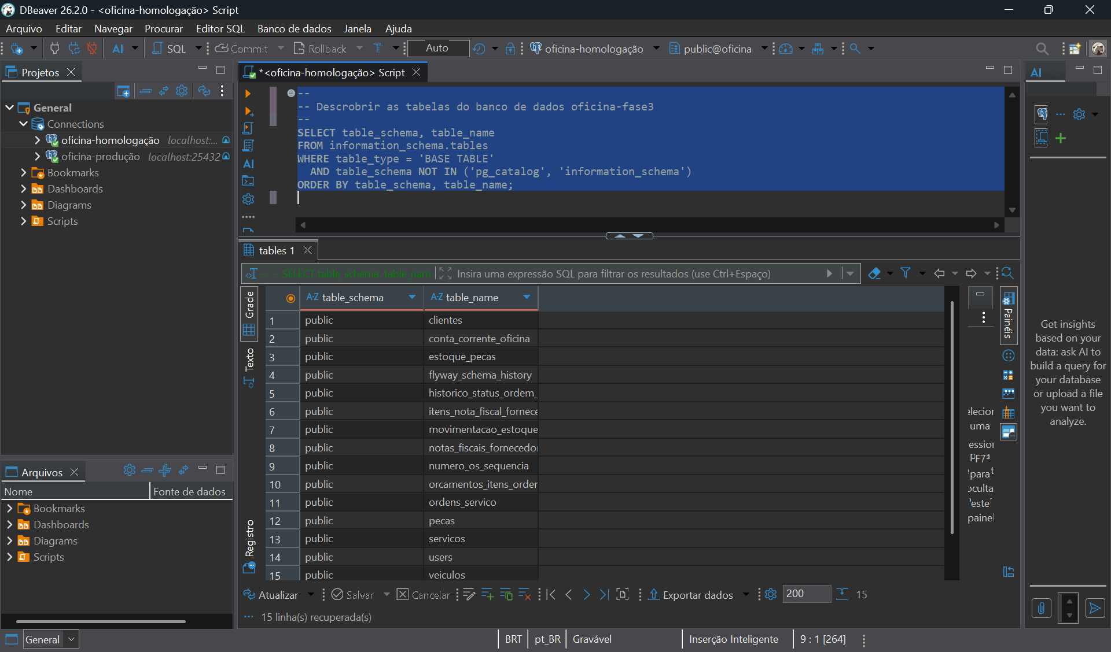
2. Ambiente de produção
O túnel local foi estabelecido e a consulta às tabelas no DBeaver confirmou o acesso ao banco de dados de produção.
